Världspremiär för Subaru XV Concept

Idag klockan 11.30 avtäcktes Subaru XV Concept på den internationella Bilsalongen i Genève.

När Subaru XV lanserades för fyra år sedan, stod den för ett nytt tänkande i Bilvärlden. För första gången presenterades en cross-over som inte var baserad på en befintlig bilmodell. Den kaxiga designen och utmanande färgsättningen attraherade också en ny kategori köpare till varumärket och unga ”urbaner” tog modellen till sig. Subaru XV avancerade snabbt till tredjeplatsen i modellpaletten - en position som den visat sig mäktig att behålla.

På Bilsalongen i Genève visar nu Subaru det framtida designspråket för modellen i form av Subaru XV Concept. Filosofin bakom formspråket har fått beteckningen ”Dynamic X Solid”, vilket väl beskriver den framtoning man vill framtidens cross-overs och suvar ska utstråla.

Konceptet är något längre, lite bredare men lika hög som nuvarande XV och har längre hjulbas. Subaru XV koncept står stadigt på 19-tumshjul med däck i 50-profil och har plats för fem personer.

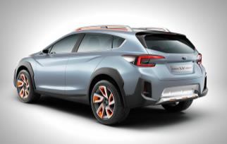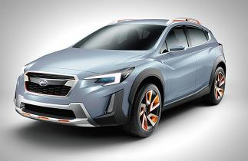
XV Concept visar vägen för framtida generationer cross-overs och suvar från Subaru.

Pressinformation på engelska finns bland relaterade dokument.

